Behaviorální geografie

Mezi první studie jasně formulující kritiku vůči ekonomicky racionálně smýšlejícímu člověku patří práce Juliana Wolperta z počátku šedesátých let dvacátého století. Studie z roku 1964 se zabývala otázkami, zda se švédští farmáři skutečně snaží o maximalizaci užitku a zda jsou znalí všech dostupných ekonomických příležitostí (Ley 2000: 43). Z výsledků studie vyplynulo, že mnohem více farmářů pracuje tak, aby dokázali uspokojit své potřeby, tedy tak aby si dle svých měřítek zajistili „rozumný“ životní standart, než aby optimalizovali svou produkci (maximalizovali zisk a minimalizovali úsilí). Teorie maximalizace užitku (utility theory) tak začala postupně ustupovat na úkor teorie uspokojení potřeb (satisficing behavioral). Wolpertova práce taktéž upozornila na rozdílnost mezi záměrem a skutečným výsledkem hospodaření farmáře. Jinými slovy, i když se farmář o optimalizaci své produkce snažit může, velmi často jí však nedosáhne, což je dle Wolperta způsobeno především jeho znalostní bází a kompetencemi tyto znalosti používat, což jsou vlastnosti, které jsou mezi lidmi silně diferencovány (Phillips 2005: 27). Wolpert zde tak zaútočil na tradiční pilíře pojímání člověka jako racionálně smýšlejícího, tedy na požadavek maximalizace osobního užitku, předpoklad ideální znalosti a ideální schopnosti tyto ekonomické informace racionálně vyhodnotit a následně se dle nich řídit. Namísto toho se začínala rozrůstat obec geografů, kteří skrze zdůraznění důležitosti osobní imaginace, percepce a interpretace vyzdvihovali subjektivní rozměr prostorové existence člověka na úroveň toho objektivního. Ovlivnění lidských interakcí a aktivit tzv. skrytou strukturou (hidden structure) chápanou jako sociální, ekonomické, kulturní a politické překážky jedincova jednání, začínalo v podobě kontextuálního rozměru prostorového chování nabývat na významu.

Behaviorální geografie má své kořeny v psychologickém směru označovaném jako behaviorismus, rozvíjeném především v USA zhruba v letech 1913-1960 (Sedláková 2004: 22-23). Behaviorismus staví do středu zájmu zkoumání chování a vychází z předpokladu, že je možné studovat psychologické jevy skrze reakce organismu na vnější podněty z prostředí. V jeho původní konstelaci je tak obsažena kauzální jednosměrná logika akce podnětu a reakce organismu (stimulus–response connection). V tomto pozitivistickém ukotvení tak behaviorismus odmítá subjektivní výpovědi o individuálních prožitcích a bezprostředně empiricky neověřitelné výsledky psychologického zkoumání (Vláčil 1996:124-125). Reginald Golledge uznává silné spojení behaviorální geografie s pozitivistickými přístupy a původní inspiraci v behaviorismu, výrazně protestuje proti jejich slučování a vzájemnému zaměňování. Podle jeho výkladu je behaviorální geografie složena z řady behaviorálních přístupů, které využívají nejrůznějších modelů chování, rozhodně však odmítá spojení pouze s jednoduchým kauzálním modelem operujícím s binární dvojicí podnět – reakce (Golledge 2006: 80-81).

S racionalitou, kauzalitou i positivismem je behaviorální geografie od svých počátků úzce spojena, ale zároveň se z jejich vlivu snaží systematicky vymanit. Stojí tak zvláštně rozkročena jednou nohou v pozitivistické a druhou v humanistické filozofii (Phillips 2005: 28). Uvažuje existenci objektivního i subjektivního prostředí, předpokládá kauzální i akauzální spojení mezi behaviorálními (subjektivními) procesy a měnící se prostorovou strukturou vnějšího objektivního prostředí (Golledge 1997: 26) a taktéž rozpracovává neracionální důvody prostorového chování. Vedle zmíněného modelu akce a reakce (stimulus–response connection) behaviorální geografie v rámci studia modelu prostorového rozhodování postupně využívá teorii her (game theory), teorii rozhodování (decision theory), teorii uspokojení potřeb (satisficing behavioral), teorii minimalizace rizik (low-risk behavior), teorii minimalizace zklamání (minimum regret theory), teorii ohraničené racionality (bounded racionality behavior) nebo teorii adrenalinového chování (risky and uncertain behavior) (Golledge 1997: 8). Přestože se behaviorální modely prostorového rozhodování nikdy plně nevzdali racionálního aspektu chování (lidské chování je z pohledu behaviorální geografie z určité části vždy racionální), reflektují jeho nedostatečnost a pokouší se ho doplňovat různými neracionální aspekty. S tímto posunem úzce souvisí i odklon od výzkumu objemných vzorků reprezentovaných agregovanými, často sekundárními daty k málopočetným, individuálním, hloubkovým designům výzkumu (Golledge 2006: 76).

Epistemologie behaviorální geografie vychází především z přesvědčení, že vnější prostředí je objektivní realitou. Z tohoto postulátu následně vychází celá řada premis, jako je společná existence obývaných individuálních míst i jejich okolí v jediném vnějším světě, existence elementů tohoto vnějšího světa i mimo lidské interakce s nimi, přesvědčení, že každý objekt vnějšího světa je součástí celého vnějšího prostředí zcela nezávislého na lidském vědomí a skutečnost, že znalosti o existenci věcí a míst zůstávají člověku dostupné i v jejich nepřítomnosti prostřednictvím paměti (Golledge 2006: 77). Tyto předpoklady lze považovat za společné základy nejrůznějších přístupů behaviorální geografie dokládající ukotvení v pozitivistické tradici myšlení. Za konkrétní pozitivistické prvky obsažené v behaviorálně geografických přístupech lze považovat snahu o nestrannost a objektivitu, potřebu logického, často až matematického myšlení, kvantifikaci měření, verifikaci a zobecnění výsledků do podoby pravidel a zákonitostí, zdůraznění jednoznačnosti objektivního vědeckého jazyka a důraz na testování hypotéz, a tak i celých teorií (Golledge 1997: 25). Humanistická geografie dále upozorňuje také na deduktivní logiku behaviorálních přístupů, kdy je prostorové chování vysvětlováno skrze předem a priory dané a až následně ověřované modely a teorie (Peet 1999: 57). Z epistemologického hlediska tak pozitivismus proniká především do metodologie behaviorálně geografických přístupů. Z ontologického hlediska je situace v behaviorálních přístupech o poznání komplikovanější. Behaviorální geografové se sice pokouší o propojení modelů a teorií s pozorovanými pravidelnostmi v prostorovém chování člověka, zároveň však v těchto modelech upouštějí od dominantní role racionality a v podstatě se zasazují za uznání možnosti, že lidé mohou jednat i velmi nepředvídatelnými způsoby (Phillips 2005: 28).

Golledge se pokouší o systematické odmítnutí positivistického ukotvení behaviorální geografie především na úrovni ontologické, zatímco z epistemologického pohledu jej lze považovat dokonce za zastánce pozitivistické tradice v tomto vědním oboru. Golledge ve společném příspěvku s Helen Couclelis akcentuje důraz behaviorální geografie na procesní výzkum chování na rozdíl od popisu jeho statických forem (frekvence, vzdálenost), v rámci procesního pojetí chování dále vyzdvihuje zaměření výzkumu na individuální neagregované informace o prostorovém chování zahrnující učení, přemýšlení, formování názorů a hodnot, vnímání, představování si, reprezentování či například používání prostorových znalostí. S nástupem výzkumu vnitřních kognitivních obrazů, které nemohly být přímo pozorovány, dále poukazuje na skutečnost, že logický positivismus zcela přirozeně ztrácí svou pozici v rámci behaviorálně geografických přístupů. Následně se pomocí hledání způsobu, jak se přiblížit k těmto vnitřním prostorovým obrazům, otevírá epistemologická otázka po způsobu poznání skrze předmět tohoto poznání – vnitřní prostorový obraz. „Již není zkoumán nějaký a priori daný objekt existující v mysli subjektu, ale jakýsi výsledek interakce určité vědecké metodologie poznání a určitého nesnadno definovatelného „něčeho“, které je pozorovateli přístupné skrze vědomé prostorové rozhodování a chování“ (Couclelis, Golledge 1983: 333). Zdá se, jako by se tak behaviorální přístupy odkláněly od základního předpokladu existence objektivní reality, ale tak tomu není, jde pouze o změnu způsobu, jak poznání této reality dosáhnout. Dochází tak k přepracování modelů prostorového chování nově zahrnujícímu filtry selekce, percepce a interpretace podnětů z prostředí závislých na individuálních zkušenostech a znalostech jedince. Tato změna odpovídá i posunu předmětu zkoumání behaviorální geografie, a to od jedincova chování k jeho vědomí, chápaného jako mediátor mezi vnějším prostředím a samotným chováním jedince (Golledge 1997: 26). S tímto vývojem souvisí i typicky pozitivistické oddělování faktů a hodnot, příčin a následků, které již není v případě výzkumu vědomí možné dále z chování vyvozovat. Behaviorálně geografické řešení je sice elegantní, ale opět velmi redukcionistické: lidské hodnoty a emoce jsou reálné a tedy i faktické (Couclelis, Golledge 1983: 331-334). Přes veškerou snahu vymanit se z pozitivistické tradice zůstává behaviorální ontologie vždy alespoň svým pojetím bytí jako „něčeho“ na způsob souboru faktů, faktů, mezi kterými existují určité přirozené pravidelnosti, pravidelnosti přítomné i v samotném chování lidí, předpokladem racionálního základu těchto pravidelností a taktéž svým přesvědčením o vědomosti každého projevu prostorového chování a rozhodování, její součástí.

Z epistemologického hlediska se Couclelis s Golledgem zastávají pozitivistických východisek behaviorální geografie. Používání jednoznačnosti objektivního analytického vědeckého jazyka považují za nutnou podmínku pro skutečnou veřejnou, interpersonální, intersubjektivní a dokonce i interkulturní komunikaci. Analytické založení behaviorální geografie umožňuje explicitně vyjádřit vlastní limity způsobu uvažování tak, jak žádné jiné. Na rozdíl například od fenomenologického ukotvení umožňuje pozitivistická epistemologie behaviorálním přístupům generovat sice výrazně odkontextované, zato validní a reliabilní výsledky. Dle jejich názoru tak není možné hovořit o pozitivismu i přes všechny jeho nedostatky a limity pouze v negativních konotacích v situaci, kdy k němu neexistuje alternativa, která by dosahovala srovnatelných výsledků, a to i při studiu prostorového chování lidí (Couclelis, Golledge 1983: 335-337). Jelikož je pro behaviorální přístupy v geografii velmi typická tato pozitivistická polemika, je patrně vhodnější neklást si otázku, zda její ukotvení skutečně vychází z pozitivistické tradice, ale spíše otázku po míře této pozitivnosti behaviorální geografie a možnostech z ní vyplývajících. Je zřejmé, že jakýkoliv odklon od pozitivismu sebou přináší řadu pozitiv v podobě hlubších, detailnějších, individuálnějších a kontextuálnějších informací, nutné je ovšem také dodat současnou ztrátu možnosti verifikace získaných informací, jejich následné zobecnění či výrazné snížení míry aplikovatelnosti výsledků. Behaviorálně geografické přístupy tak nejsou jednoznačně ukotveny v popsatelné pozici mezi filozofickými směry, naopak se spíše pohybují v určité širší oblasti blízko pozitivistické tradice, ale velmi často také nedaleko fenomenologie, konstruktivismu, naturalismu, symbolického interakcionismus a řady dalších.

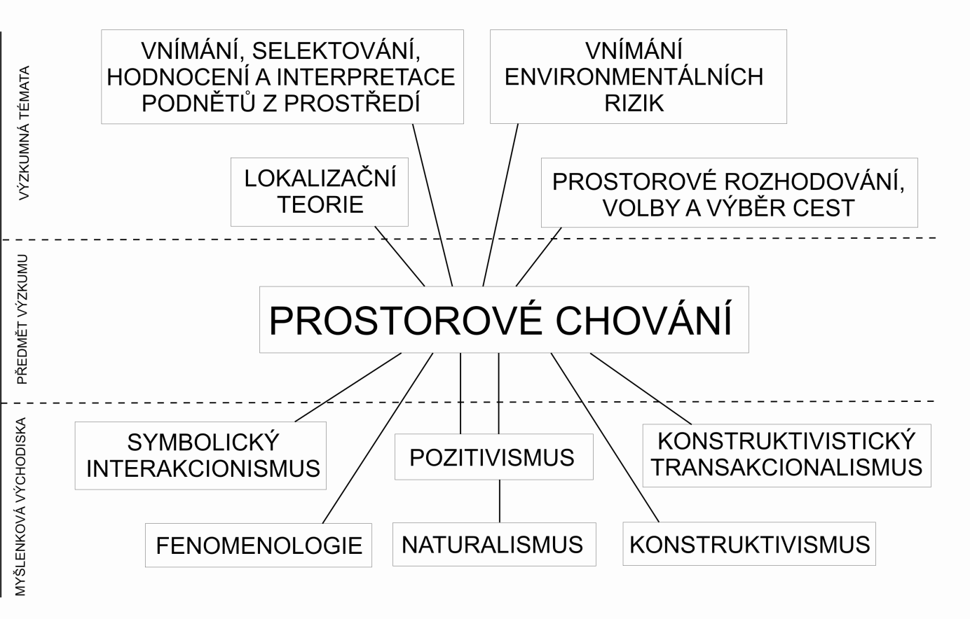
- Schéma behaviorální geografie

Behaviorální geografie využívá nejen celou řadu rozdílných myšlenkových tradic, které se snaží vzájemně kombinovat, ale zároveň se také uplatňuje v celé řadě víceméně nezávislých témat. Řadí se mezi ně především lokalizační teorie (locational analysis), prostorové rozhodování, prostorové volby a výběr cest (decision-making, wayfinding behaviour), výzkum lidských názorů na environmentální rizika (natural and technological hazard), studium vnímání, selektování a hodnocení podnětů z prostředí (environmental perception) a řada dalších (Ley 2000: 43). Hlavní integrační silou behaviorální geografie tak není ani výzkumné téma, ani jednotná myšlenková východiska, ale sám předmět výzkumu – prostorové chování lidí. Toto specifikum lze snadno demonstrovat na velmi odlišných způsobech využití klasických behaviorálně geografických metod mentálního mapování – například mentálních map. Mentální mapy jsou používány ve velkém množství často velmi odlišných tématech výzkumu, ale především je možné pracovat s nimi v rámci kvantitativních i kvalitativních metodologií. Zatímco v rámci kvantitativního přístupu je kladen důraz především na velikost zobrazovaného území, na počet určitých zakreslených prvků, jejich frekvenci a hustotu, pořadí, v kterém jsou zakreslovány, míru detailnosti zákresu či například srovnání s „reálným“ kartografickým dílem reprezentující absolutní izomorfní pojetí prostoru, v případě přístupu kvalitativního je hodnocena celková konstituce obrazu, způsoby asociování v průběhu kresby, verbální komentáře, témata prolínající se procesem kreslení nebo třeba kontexty, v kterých je o zakreslovaných fenoménech uvažováno. Přestože tak mohou být za mentální mapu považovány velmi rozdílné výstupy generující velmi odlišné typy dat a následně i vyžadující odlišné způsoby jejich hodnocení a interpretace, jde vždy o jednu z nejtypičtější metod behaviorální geografie, která zde tak velmi vhodně reprezentuje povahu integrity behaviorální geografie jako celku.

Úkol
Přečtěte si jeden z níže uvedených textů a odpovězte na otázku:
Proč si myslíte, že se behaviorální geografie v českém prostředí nerozvinula již před rokem 1989?

Studijní texty
DRBOHLAV, D. (1990): Důvody regionálních a sídelních preferencí obyvatelstva ČR. Sborník ČGS 95, č. 1, s. 13-30.
DRBOHLAV, D. (1991): Mentální mapa ČSFR. Definice, aplikace, podmíněnost. Sborník ČSGS, 96, č. 3, s. 163-176.
DRBOHLAV, D. (1993): Behaviorální přístup v geografii. In: Sýkora, L., Teoretické přístupy a vybrané problémy v současné geografii. Praha, KSGRR, s- 31-41.

